Direction Régionale de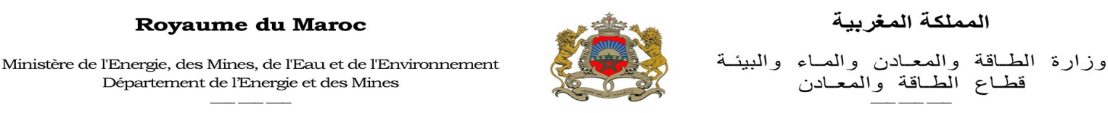***Marrakech لمراكش***  المديرية الجهوية

**A**

**Monsieur le Directeur de la Société <societe>**

**Objet**: Mise en demeure

Monsieur le Directeur,

J’ai le regret de vous informer que (Motif de la mise en demeure : dossier non-conforme, rapport d’enquête, non-transmission des rapports...)

De ce fait, je vous notifie par la présente, une mise en demeure pour procéder à (Mesures prescrites), dans un délai de **60 jours** à compter de <date>

Il est à signaler que la présente lettre engage le processus de mise en demeure qui, selon l’article 98 de la loi n° 33.13, peut entrainer la révocation de votre permis de recherche n° <Num_PR>

Veuillez agréer, Monsieur le Directeur, l’expression de mes respects distingués.

Marrakech, le <date>